data:
ficha de avaliação mensal de estudo do meio
- 4º ano -
EB1/pe da nogueira
avaliação:
nome:

- Qual foi o povo primitivo que deu o nome aos portugueses?
- Escreve o nome de alguns povos que habitaram a Península Ibérica.
__________________________________________________________________
__________________________________________________________________
- Que vestígios nos deixaram os Romanos?
____________________________________________________________________________________________________________________________________________
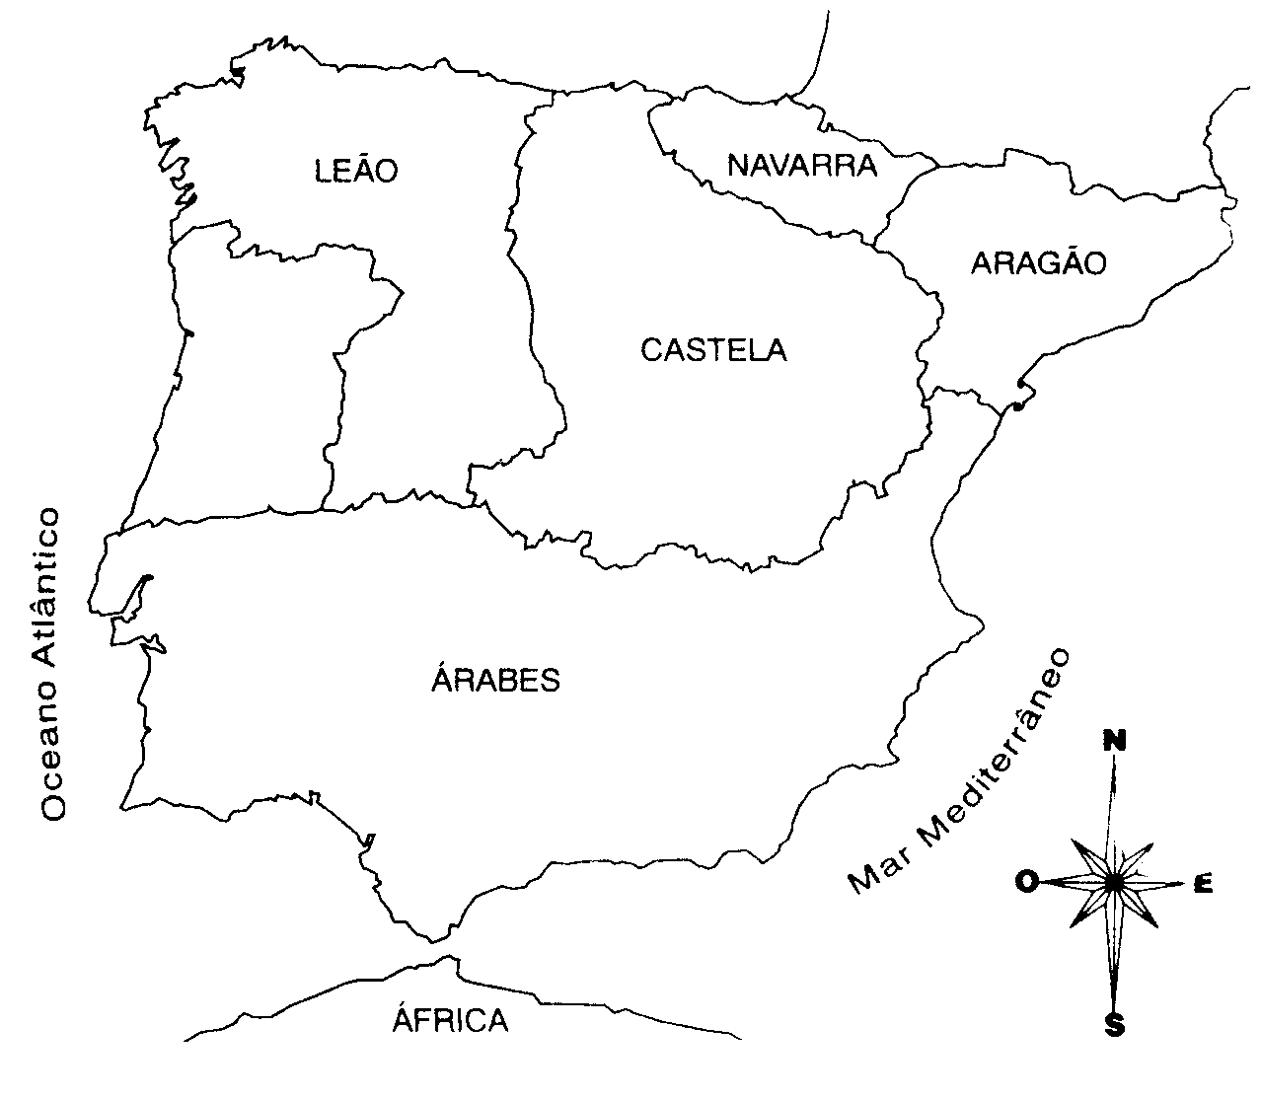
- Que povo veio do Norte de África e conquistou quase toda a Península Ibérica? ___________________________________
- Quem ajudou o rei de Leão nas lutas contra os Mouros?
- Pinta, no mapa, o Condado Portucalense.
- Quem ficou a governar esse Condado?
___________________________________
___________________________________
- Qual era o maior sonho do Conde D. Henrique?
___________________________________
___________________________________
___________________________________

- Quem foi o primeiro rei de Portugal?
________________________________________________________________________
- Qual foi o tratado que reconheceu Portugal como reino independente?
________________________________________________________________________

______________________________________
- Pinta, no mapa, o Condado Portucalense.
- Quem conquistou a independência do Condado Portucalense?
______________________________________
- Em que ano? ________________________
- E em que século? ____________________
- Observa e faz a correspondência.
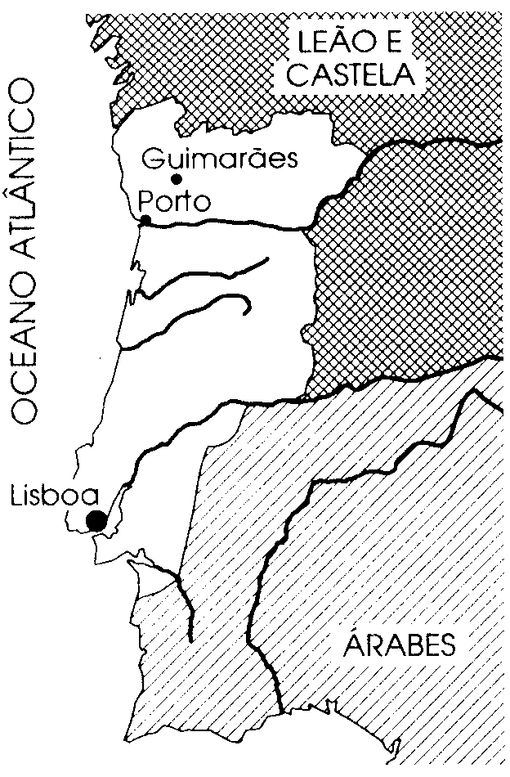 |  | 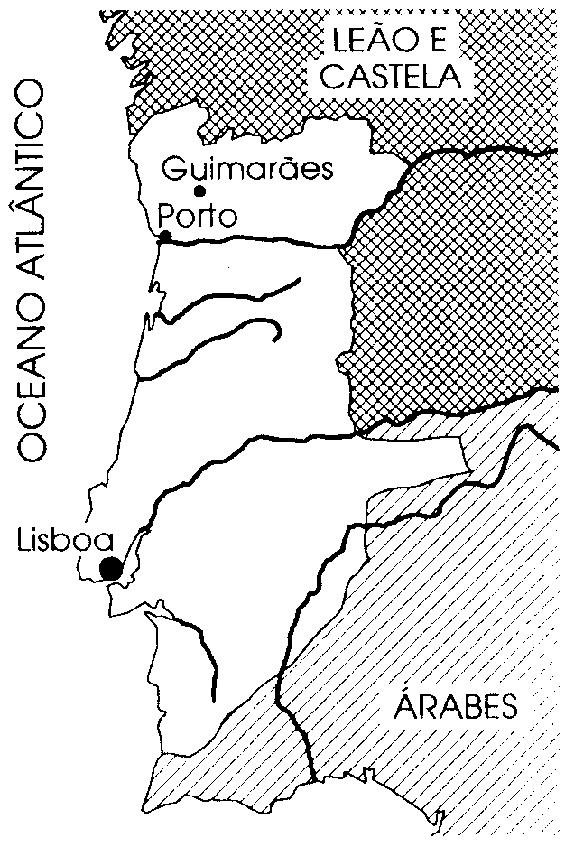 |  | 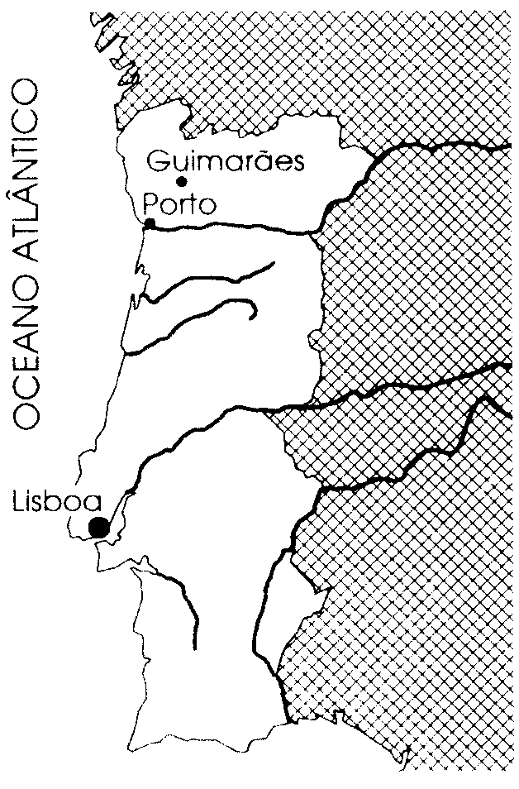
 |  |  |  | 
 |  |  |  | 
Portugal em 1249 durante o reinado de D. Afonso III. |  | Portugal em 1168 no reinado de D. Afonso Henriques. |  | Portugal quando D. Afonso Henriques morreu
- Porque é que Guimarães é conhecida como o berço da Nação?
______________________________________________________________________
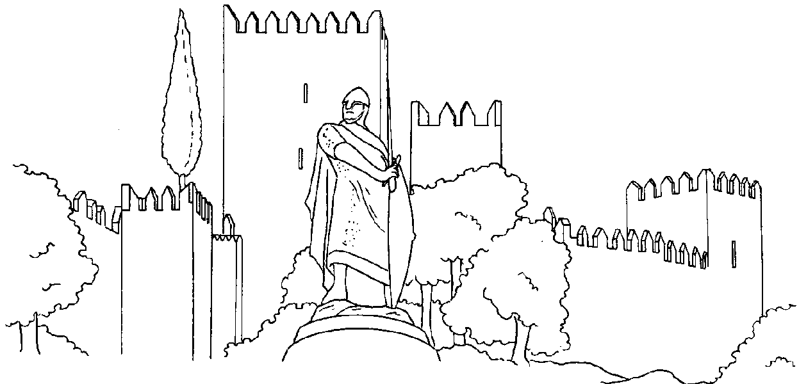
- Liga cada classe social à sua descrição.
Nobreza |  |  |  | Pessoas muito pobres viviam para trabalhar e pagar impostos.
Clero |  |  |  | Senhores de grandes propriedades, ajudavam o rei nas batalhas e viviam em palácios.
Povo |  |  |  | Representantes da Igreja, podiam viver em mosteiros ou junto das pessoas.
Resumindo:
D. Afonso VI, rei de Leão deu a __________________ o governo do Condado ________________. D. __________________ nunca conseguiu tornar o Condado Portucalense _____________.
Após a morte de D. Henrique, sucedeu-lhe o seu filho ________________________, que em _______ foi reconhecido rei de Portugal, pelo tratado de ______________.
A D. Afonso Henriques, sucedeu-lhe o seu filho _________________, conhecido pelo cognome de _____________________.

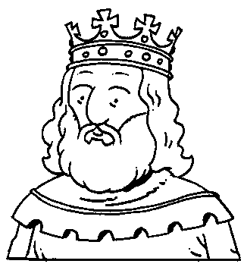
Resumindo:
D. Afonso VI, rei de Leão deu a __________________ o governo do Condado ________________. D. __________________ nunca conseguiu tornar o Condado Portucalense _____________.
Após a morte de D. Henrique, sucedeu-lhe o seu filho ________________________, que em _______ foi reconhecido rei de Portugal, pelo tratado de ______________.
A D. Afonso Henriques, sucedeu-lhe o seu filho _________________, conhecido pelo cognome de _____________________.

